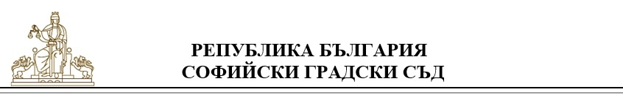

СЪОБЩЕНИЕ
ДО КАНДИДАТИТЕ ПОДАЛИ ДОКУМЕНТИ ЗА УЧАСТИЕ В КОНКУРС ЗА ДЛЪЖНОСТТА „СЪДЕБЕН ПОМОЩНИК“

Кандидатите, подали документи за участие в конкурса за длъжността „съдебен помощник“, с входящи номера, както следва:

За Наказателно отделение:
- вх. № ЧР-12-2/14.01.2026 г.
- вх. № ЧР-12-20/23.01.2026 г.
- вх. № ЧР-12-31/27.01.2026 г.
- вх. № ЧР-12-48/30.01.2026 г.
- вх. № ЧР-12-52/02.02.2026 г.
- вх. № ЧР-12-61/04.02.2026 г.
- вх. № ЧР-12-67/05.02.2026 г.
- вх. № ЧР-12-70/05.02.2026 г.
- вх. № ЧР-12-73/05.02.2026 г.
- вх. № ЧР-12-77/06.02.2026 г.
- вх. № ЧР-12-79/06.02.2026 г.
- вх. № ЧР-12-93/06.02.2026 г.
- вх. № ЧР-12-104/09.02.2026 г.
- вх. № ЧР-12-105/09.02.2026 г.
- вх. № ЧР-12-112/09.02.2026 г.
- вх. № ЧР-12-113/09.02.2026 г.
- вх. № ЧР-12-121/10.02.2026 г.

За Гражданско отделение и Търговско отделение:
- ЧР-12-21/23.01.2026 г.
- ЧР-12-19/23.01.2026 г.
- ЧР-12-111/09.02.2026 г.
- ЧР-12-108/09.02.2026 г.
- ЧР-12-106/09.02.2026 г.
- ЧР-12-103/09.02.2026 г.
- ЧР-12-102/09.02.2026 г.
- ЧР-12-96/09.02.2026 г.
- ЧР-12-92/06.02.2026 г.
- ЧР-12-78/06.02.2026 г.
- ЧР-12-72/05.02.2026 г.
- ЧР-12-71/05.02.2026 г.
- ЧР-12-68/05.02.2026 г.
- ЧР-12-137/11.02.2026 г.
- ЧР-12-115/10.02.2026 г.
16.ЧР-12-114/09.02.2026 г.

имат възможността да извършат необходимата заверка „вярно с оригинала“ на представените копия на документи в кабинет 67, ет. 1, СГС, бул. „Витоша“ № 2, Съдебна палата, до 17.00 часа на 16.02.2026 г.

СЕКТОР „ЧОВЕШКИ РЕСУРСИ“

